РОССИЙСКИЙ УНИВЕРСИТЕТ ДРУЖБЫ НАРОДОВ

**Факультет физико-математических и естественных наук**

**Кафедра прикладной информатики и теории вероятностей**

ОТЧЕТ

по лабораторной работе № 11

Настройка NAT

дисциплина: Администрирование локальных сетей

Студент: Саргсян Арам Грачьяевич

Группа: НПИбд 02-20

**МОСКВА**

2023 г.

**ЦЕЛЬ РАБОТЫ**

Провести подготовительные мероприятия по подключению локальной сети организации к Интернету.

**ХОД РАБОТЫ**

1. Обновил схему L1 (Рис. 1).

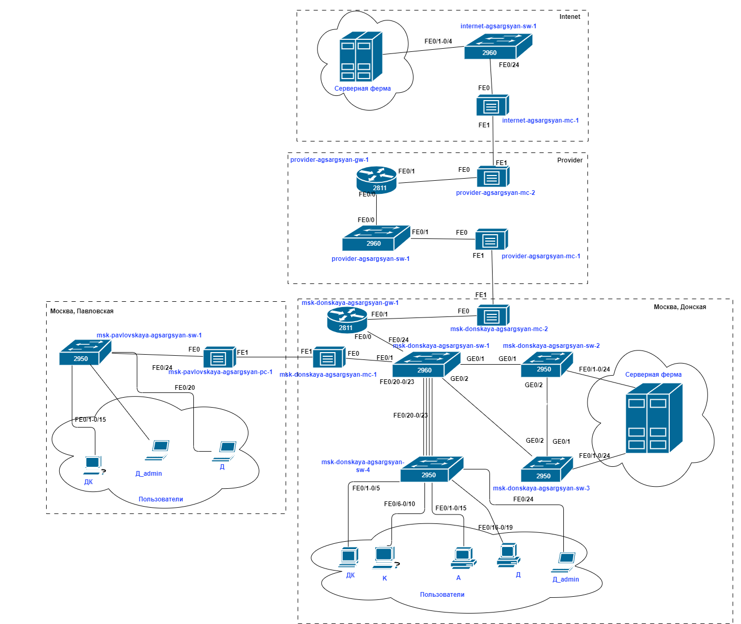**Рис. 1**

1. Обновил схему L2 (Рис. 2).

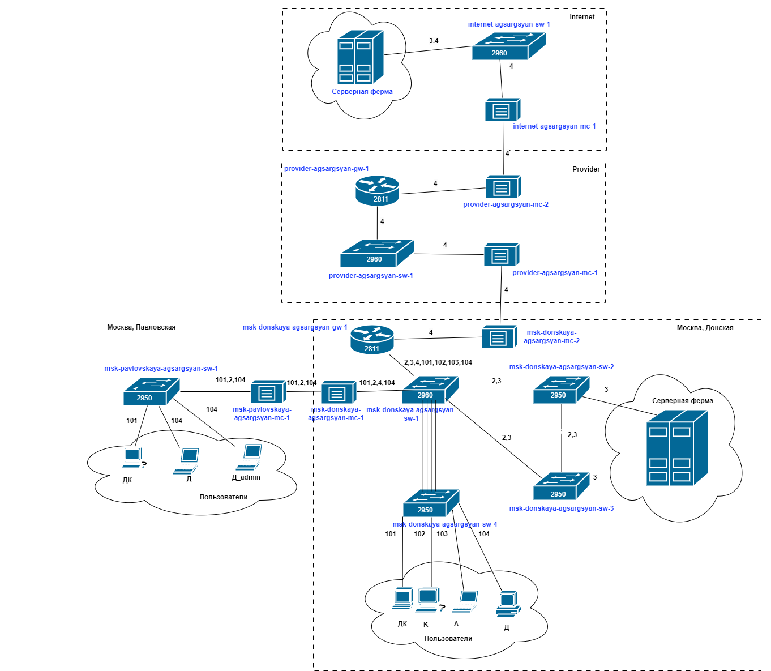**Рис. 2**

1. Обновил схему L3 (Рис. 3).

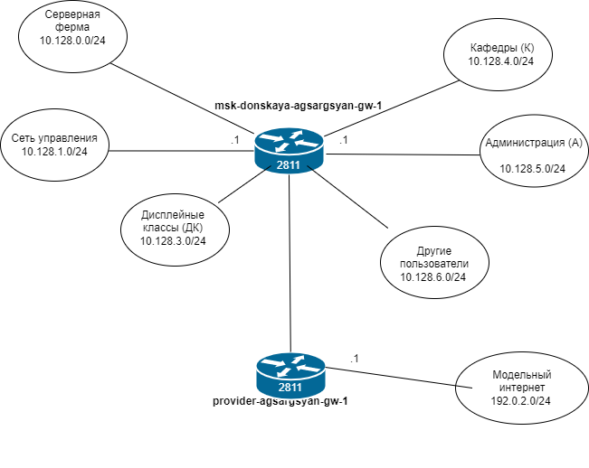**Рис. 3**

1. Разместил всё оборудование согласно схеме, также учёл физическое расположение (Рис. 4-5).

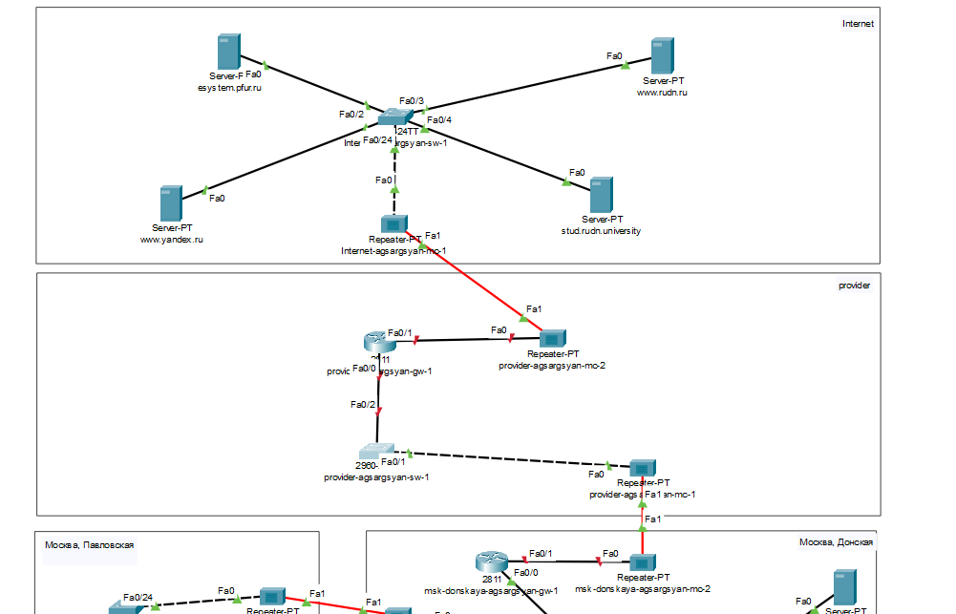**Рис. 4**

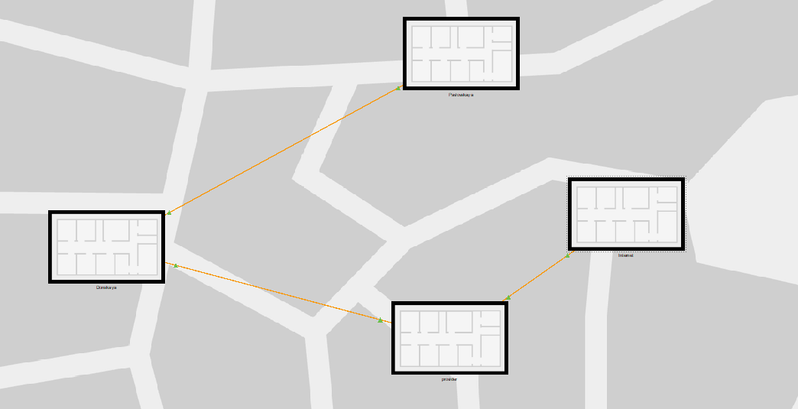**Рис. 5**

1. Прописал адреса в сервер dns (Рис. 6).

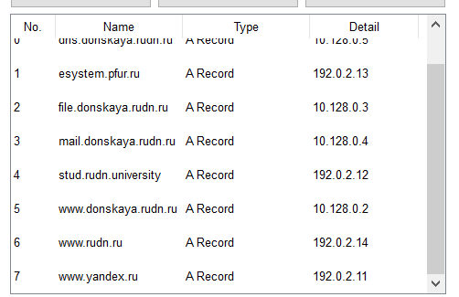**Рис. 6**

1. Обновил таблицы vlan, ip адресов и портов (Рис. 7-9).

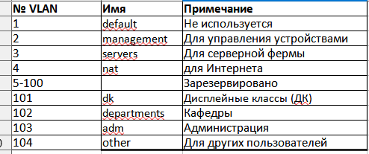**Рис. 7**

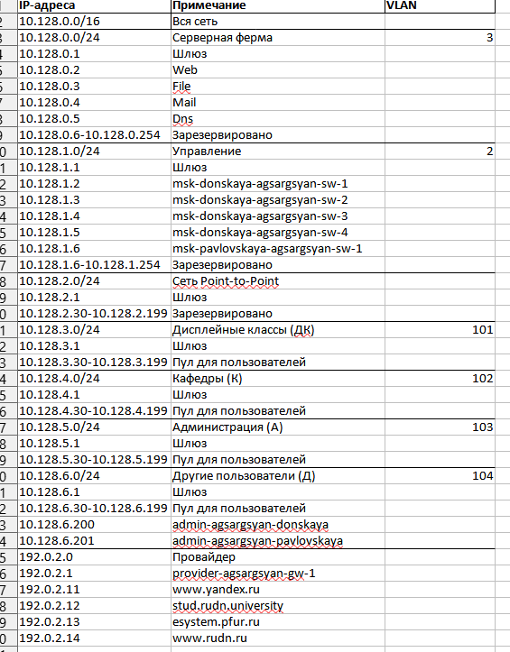**Рис. 8**

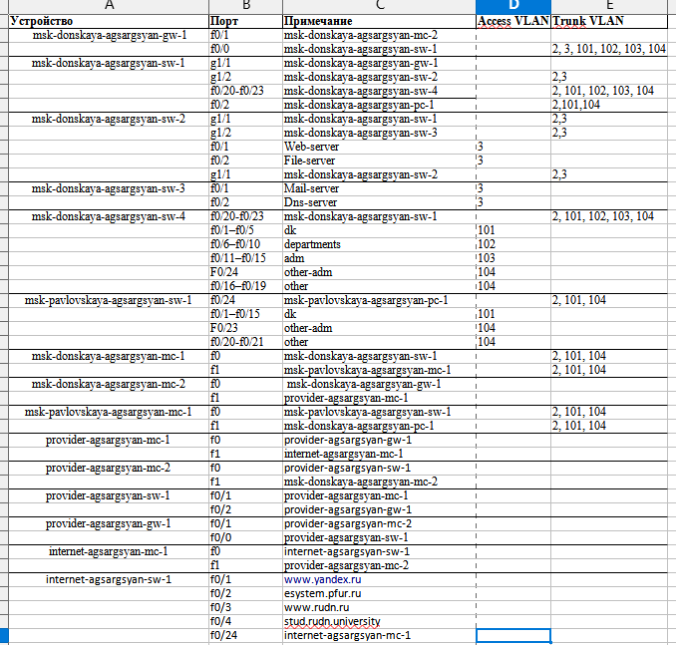**Рис. 9**

**ОТВЕТЫ НА КОНТРОЛЬНЫЕ ВОПРОСЫ**

1. **Что такое Network Address Translation (NAT)?**

Network Address Translation (NAT) — механизм преобразования IP-адресов транзитных пакетов.

1. **Как определить, находится ли узел сети за NAT?**

Это можно проверить, зайдя в настройки маршрутизатора, посмотрев на его внешний (WAN) IP-адрес.

1. Какое оборудование отвечает за преобразование адреса методом NAT?

Медиаконверторы

1. В чём отличие статического, динамического и перегруженного NAT?
2. Охарактеризуйте типы NAT.

**Статический NAT** (Static NAT, SNAT) — осуществляет преобразование адресов по принципу 1:1 (в частности, один локальный IP-адрес преобразуется во внешний адрес, выделенный, например, провайдером);   
**Динамический NAT** (Dynamic NAT, DNAT) — осуществляет преобразование адресов по принципу 1:N (например, один адрес устройства локальной сети преобразуется в один из адресов диапазона внешних адресов);   
 **NAT Overload** (или NAT Masquerading, или Port Address Translation, PAT) — осуществляет преобразование адресов по принципу N:1 (например, адреса группы устройств локальной подсети преобразуются в один внешний адрес, при этом дополнительно используется механизм адресации через номера портов).

**ВЫВОД**

Я провел подготовительные мероприятия по подключению локальной сети организации к Интернету.